

Název školy: | Základní škola a Mateřská škola Sepekov
Autor: | Mgr. Helena Smrčinová
Název: | VY_32_INOVACE_01_čtenářská gramotnost
Vzdělávací oblast: | Jazyk a jazyková komunikace
Číslo projektu: | CZ.1.07/1.4.00/21.2046
Číslo a název klíčové aktivity: | III/2  Inovace a zkvalitnění výuky prostřednictvím ICT
Období vytvoření DUM: | Červen 2013

Anotace: | Materiál obsahuje úkoly týkající se rozvoje čtenářské gramotnosti, je zaměřen na umělecký text a práci s ním.
Jazyk: | Český
Očekávaný výstup: | Orientace v uměleckém textu, vyhledávání, doplňování a třídění informací, správná reprodukce textu.
Ročník: | 6.
Druh učebního materiálu: | Pracovní list

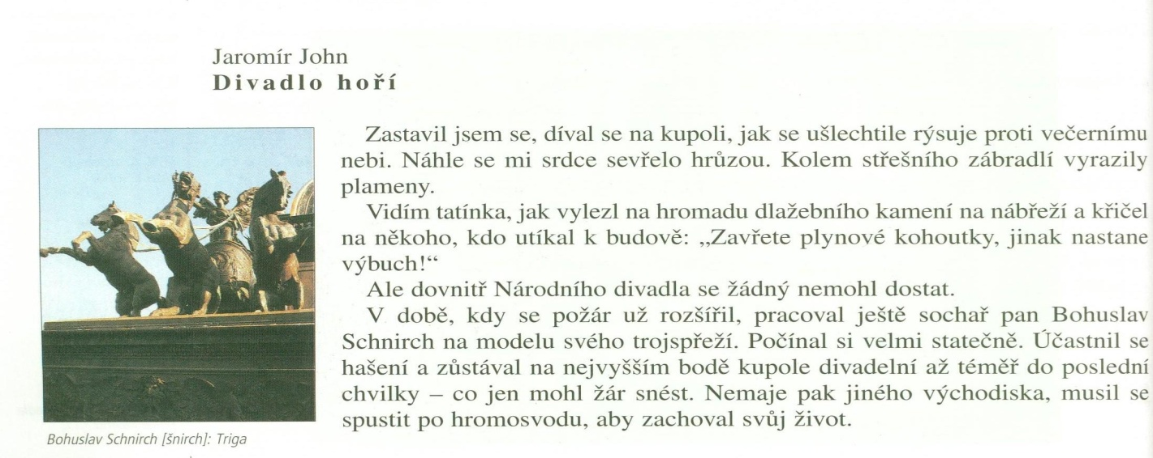
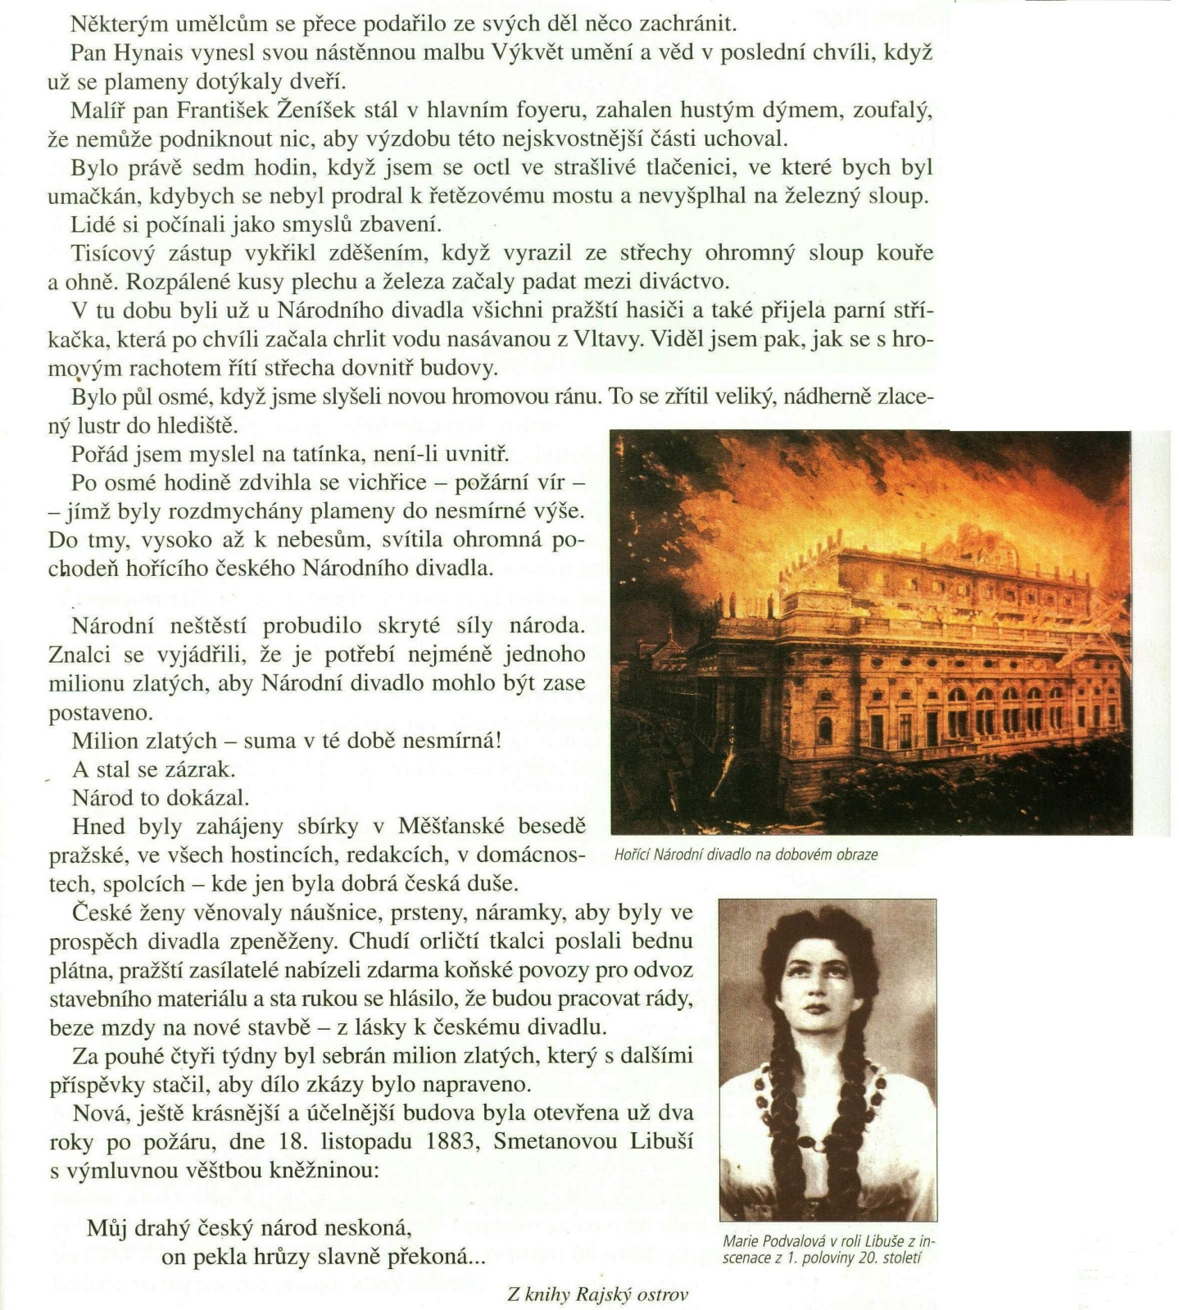
VY_32_INOVACE_ 01
Jaromír John - Divadlo hoří
Z čítanky Fraus pro 6. roč., str. 36
S pomocí čítanky vypracuj následující otázky a úkoly:
- Najdi v textu jména umělců, kteří pomáhali při záchraně hořícího divadla.

- Jaká částka byla zapotřebí, aby se divadlo znovu postavilo?

- V textu je zmíněno, že se stal zázrak. Co měl autor na mysli?

- Obyčejní lidé, kteří nemohli přispět finančně, přispívali svými cennostmi. Jakými?

- Za jakou dobu byla potřebná suma vybrána?

- Za jakou dobu bylo otevřeno nové divadlo?

- Nově otevřené Národní divadlo zahájilo svou činnost známou operou. Napiš její název a autora hudby.

- Vysvětli věštbu kněžny Libuše.

VY_32_INOVACE_ 01

Řešení:
- V textu jsou zmíněni malíři Hynais a Ženíšek, sochař Schnirch.
- Milion zlatých.
- Český národ znovu začal budovat Národní divadlo.
- Náušnice, prsteny, náramky, plátno.
- Za čtyři týdny.
- Za dva roky po požáru.
- Opera Libuše od Bedřicha Smetany.
- Český národ dokáže překonat i těžká období, která ho čekají.

VY_32_INOVACE_ 01

Zdroje a prameny:
LEDERBUCHOVÁ, Ladislava; BERÁNKOVÁ, Eva. Čítanka 6. Plzeň: Fraus, 2004, ISBN 80-7238-248-9.

VY_32_INOVACE_ 01

